**ИЗСЛЕДВАНЕ НА УСИЛИЯТА ПРИ СТАРТА И СТАРТОВОТО УСКОРЕНИЕ ПРИ СПРИНТОВОТО БЯГАНЕ**

Александър Цветков - н. сътрудник II степен , ВИФ Георги Димитров

Георги. Дименчев – студент

Целта на спортната тренировка е под влияние на физическите упражнения спортистът да се усъвършенства за постигане на ви­сок спортен резултат. Реализирането на този краен ефект е слож­на и многостранна задача. Това налага да се търсят ефективни ме­тоди и средства, които да подпомогнат управляването на тази сложна и динамична система − спортиста. В днешно време на помощ ни идва науката за управлението на сложните динамични системи − ки­бернетиката. Тя обхваща три етапа − постъпване на информация, обработка на информацията и вземане на управленческо решение.

Първият етап е свързан с набиране на информация от система­та, което се свежда, до измерване на различни състояние и движе­ния на отделния състезател, както и неговите презри по време на изпълнение на специфичното спортно движение. Оказва се, че тази информация не е достатъчно изследвана и пълна, за да може ско­ростната тренировка да се контролира на високоефективно равнище. Непълна се явява информацията от параметрите, обуславящи спортно-състезателните движения, които по същество се явяват изходна информация ка системата.

Реализирана, тази информация се подава през втория етап на обработка, след което се сравнява с предвидената и през третия етап се взема управленческо решение за провеждане на основната тренировка с определени средства. Когато този контрол се провежда в динамика, от целогодишната и многогодишната тренировка, разрешава се възможността за отстраняване на евентуалните раз­личия между измереното и предвиденото, след което се търси най-ефективен подход в управлението на специфичните физически, ка­чества и спортната техника.

При беговите дисциплини на леката атлетика основното дви­жение е беговата крачка. Изследване на нейните параметри у нас досега не са правени. Провеждани са изследвания на движенията на лекоатлетите с помощта на киноанализ, но липсата на подходя­ща разчитаща апаратура ни кара да не се доверяваме напълно на тях.

Изследване на динамичните и временните параметри са правени от Балоевич (1967). С помощта на тензошпайк той регистрира вертикалното усилие по време на бягане. В своята статия Балоевич из­следва броя и дължината на крачката, както и ъгъла, под който се поставя ходилото по време на бягане. Подобно изследване провежда и R. Ballreicht през 1960 г. В. Борилкевич и В. Филипов (1968) анализират измерените вертикални и хоризонтални сили по време на бягане. А. Н. Payne (1977) с помощта на тримерна пиезоплатформа от фирмата „Кистлер“ изследва една бегова крачка по вре­ме ка ходене и бягане, като прави сравнителен анализ между двата вида движение. Г. Дамянова, Ал. Цветков и Г. Дименчев (студент) изследват през 1379 г. беговата крачка с помощта на тензоплатформи, като предлагат методика за анализиране на получените резул­тати.

От проведените досега изследвания се вижда, че повечето ав­тори се насочват към изследване на отделна бегова крачка и то по средата на лекоатлетическите дисциплини. Липсва комплексен харак­тер в проведените анализи. Изследваната крачка не е по структура част от спринтовото бягане, а е просто елемент от беговата тех­ника. Ето защо, ние си поставихме за задача да изследваме комплекс­но първата част от спринтовото бягане − стартовото ускорение през първите метри на дистанцията.

**МЕТОДИКА**

Създадохме измервателна верига, включваща измерването на времето и силата при стартиране, реакцията на опората на първа­та и втората крачка, както и моментната скорост. Блок-схемата на използваната апаратура е показана на фиг. 1.

Стартовият пистолет представлява дръжка с микроконтакт, който включва верига, а за изпълнител се явява зумер. Това ус­тройство играе роля на изстрел. Тензометричните стартови блок­чета, регистрират поотделно реакцията на опората върху левия и десния крак и имат възможност да сменят местата си, за да са удобни за всеки състезател. За да измерим правилно реакцията на опората, залепихме по два тензовъзприемателя на осите, като спа­зихме ъгъла, под който се натиска върху челната част на блокче­то. Свързването е полумостово. Реакцията на опората на първата и втората крачка регистрирахме с помощта на тримерни платформи с размери 1000 на 600 мм, разположени на разстояние 500 мм една от друга. Това разрешава да се регистрира опората и на двата крака.

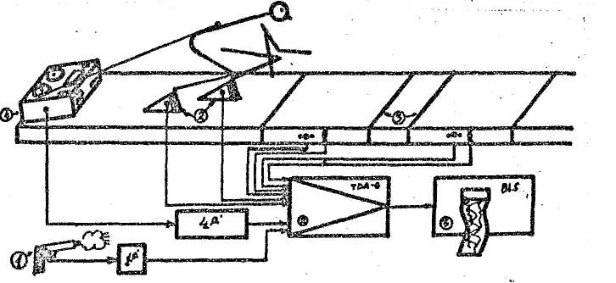

Фиг. 1.

1 − стартов пистолет; 1а - зумер; 2 − тензометрични стартови блокчета; 3 − двумерни тензоплатформи; 4 − уред за измерване на скоростта; 5 − многоканален усилвател; 6 − регистрираща апаратура

За усилвател използвахме 6-каналния универсален измерител ТДА 6. За регистрираща апаратура използвахме шлейосцилографа 8 ЛС, записващ на ултравиолетова хартия. Скоростта регистрирахме с по­мощта на методиката, предложена от М. Чешмеджиев и М. Кръстева (1979). На лентата на магнетофона бяха нанесени сигнали с 1 хц. Това разрешава да се измерва моментната скорост на състезателя, като за целта краят на магнетофонната лента беше закрепен с по­мощта на колан за кръста му.

Бяха изследвани 327 студенти от ВИФ „Г. Димитров“ с помощ­та на предложената методика. На фиг. 2 предлагаме полученият за­пис на един състезател. На линията 1 е показан моментът на из­стрела зумера. Кривите 2 и 3 регистрират аналоговия сигнал на реакцията на дясното и лявото блокче. Кривите 4 и 5 отразяват си­лите, приложени от първата крачка върху платформата, като крива­та 4 е вертикалното, а 5 − хоризонталното предно задно регистриращо усилие. Кривите 6 и 7 отразяват същите компоненти, но на втория крак. Линията 8 е моментната скорост. Разстоянието между прекъсванията определят скоростта, като се изчислява по формула­та



За да получим реалното усилие, налага се да използваме Питагоровата теорема за изчисляване на сумата от две резултантни сили като вектори за всяко време.

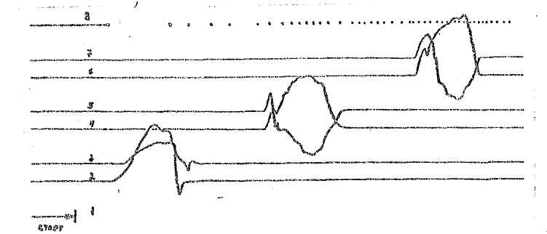

Фиг. 2

В нашия експеримент използвахме 100 точки в секунда. След изчисляването на разложените усилия по X и У чрез тензоплатформите получихме реалната сила, която предлага­ме на фиг. 3.

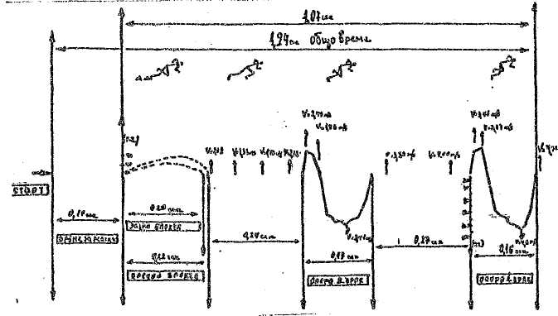

Фиг. 3

От проведените изследвания“установихме, че времето на реак­цията на състезателите се движи в границата от 0,13 до 0,4 сек. Големият размах на резултатите се явява от това, че подбраната голяма група спортисти не е коректна поради различието си в ква­лификацията. Измерването на силата при старта също показа противоречиви резултати. Получените данни се движат между 20 и 140 кг. Ниската техника на някои състезатели се отразява в две на­соки. Някои състезатели, които стартираха правилно, не можеха да включат голяма сила, за да се оттласнат от стартовото блокче и показваха ниски резултати. Друга група състезатели след из­стрела се изправяха върху стартовото блокче и тогава започваха да бягат. При тях се регистрираше максимална сила при измерва­нето.

Реализираната сила по време на бягането се движи между 150 к 200 кг. В досегашната литература тя се представя като 2,5 до 4 пъти по-голяма от собственото тегло на спортиста (Ф. Хусден, 1967 и Хопнер, 1909). Нашите резултати спрямо литературните из­точници са майко по-ниски, но това се явява не от грешката на измерването, а поради това, че регистрираме първата и втората крачка, където състезателят има повече оттласкващ характер.

**ИЗВОДА И ПРЕПОРЪКИ**

1. Създадената от нас методика разрешава регистрирането на силовите и временните параметри на стартиране в спринтовото бя­гане, което се явява изходна информация на действието на спор­тиста в тази част на дисциплината.

2. С помощта на изследваните параметри се дава-възможност да се създаде математически модел за контрол и управление на та­зи част от състезателната дистанция.

3. Изследването с помощта на специализирани методики на раз­нородни групи по квалификация даже и на голям брой изследвани ли­ца дава противоречиви резултати и получените изследвания не са коректни за по-нататъшно използване.